Муниципальное бюджетное дошкольное образовательное учреждение

Тагаевский детский сад

Заметка
о проведении тематической недели
по ПДД



с.Тагаево
2019


Светофор – большой помощник,
Лучший друг для всех в пути.
Он всегда предупреждает
Цветом, можно ли идти.

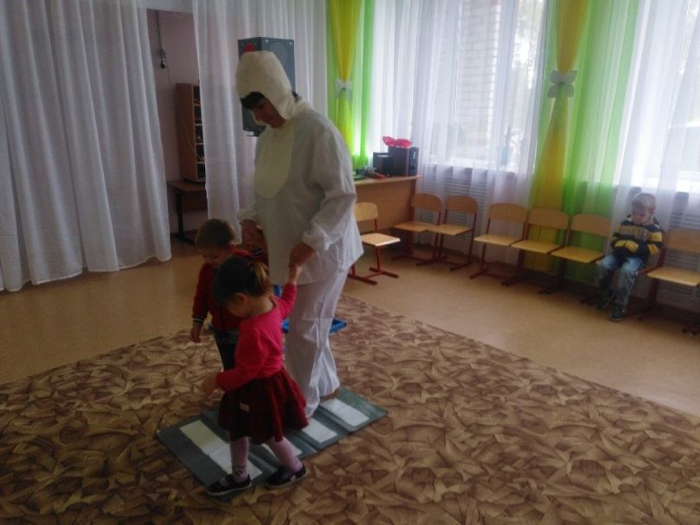
Обучение детей правилам безопасности дорожного движения, по-прежнему, остается одной из важнейших задач дошкольного образования. Поэтому, необходима повседневная работа с детьми по формированию представлений о важности соблюдения правил дорожного движения.Чтобы уберечь ребенка от несчастных случаев в различных ситуациях, необходимо научить его безопасному поведению. С этой целью в детском саду прошла неделя посвященный правилам дорожного движения и безопасности.
В младшей разновозрастной группе в
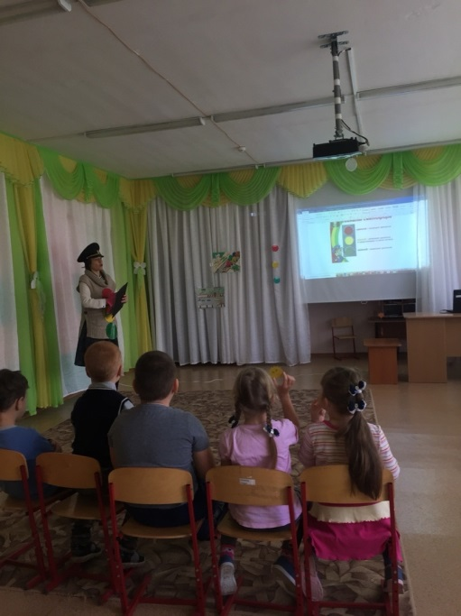
процессе в совместной деятельности педагога с детьми, проводились беседы и игровые ситуации «Правила маленького пешехода», «Правила безопасного поведения на улице», «Помнить обязан любой пешеход», «Где должны играть дети». Все игры были направленные на формирование первоначальных навыков поведения на улице и в транспорте, где детям следует играть на улице, чтобы обезопасить свою жизнь, дать представление об улице.
Проводились дидактические игры и упражнения: «Собери картинку», «Собери машину», «Сломанный светофор», «Что говорит светофор»; сюжетно – ролевые и подвижные игры:«Шофер автобуса», «Водители», «Веселый светофор», «В автобусе», «Поможем Зайке перевезти урожай», все игры направленные на изучение правил дорожного движения.
В старшей разновозрастной группе течении недели с детьми были рассмотрены иллюстрации с дорожными ситуациями на улице, направленными на формирование правильного поведения на дороге «Как бы ты поступил?», плакат «Уроки безопасности» по ПДД и опасным ситуациям угрожающими здоровью и безопасности ребенка. Для закрепления знаний у детей было проведено квест- игра «Безопасный маршрут». Викторина по ПДД «Красный, Желтый, Зеленый».

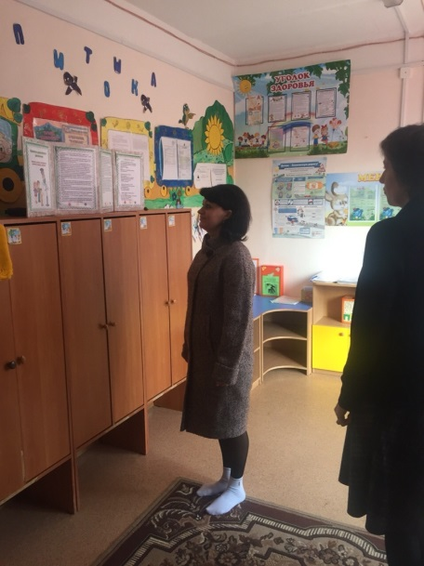
Чтение художественной литературы: С.Михалкова «Моя улица», С.Михалкова «Светофор», разучили отрывок из стихотворения С. Михалкова «Светофор»
В группе оформлен уголок «Дорожное движение», организована выставка книг и иллюстраций по ПДД, изготовлены настольно – печатные игры «Собери светофор», «Составь дорожный знак».
На стендах и в родительском уголке были размещена информация о профилактики детского травматизма на дорогах, об использовании ремней безопасности и удерживающих устройств, при перевозке детей в личном автомобиле, о том как и где надо переходить дорогу.

В рамках недели безопасности по ПДД была встреча с сотрудником ОГИБДД ОМВД России. Были проведен конкурс на асфальте «Лучший знак ПДД», а так же был проведен Флеш- моб «С ГИБДД дружи»,.
